**111年7月26日餐點照片**

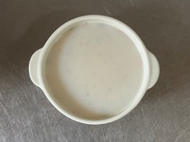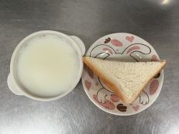

**早餐(三明治、牛奶) 下午點心(芋香西米露)**

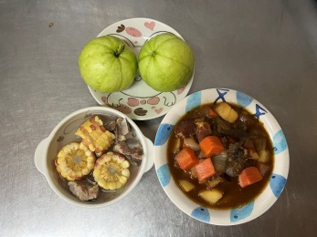

**午餐(蘋果咖哩飯、吻仔蔬菜湯、水果)**